1
Kannst du bis 20 vorwärts zählen?

2
Kannst du von 6 vorwärts zählen?

3
Notiere die Zahlen.

__________________________________________________

4

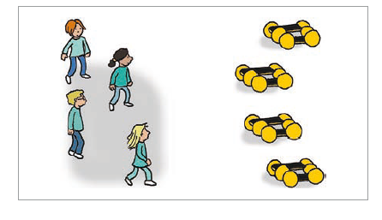
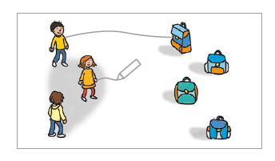

Meine Zahl ist 5 kleiner als 12.

5
Wo ist mehr? Kreuze an.
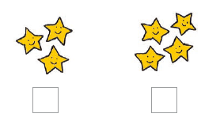
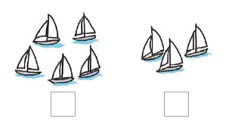

6
Wo ist weniger? Kreuze an.

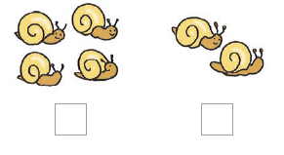
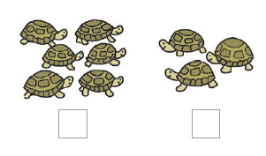

7
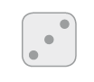



________ ________ ________

8
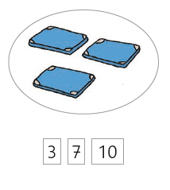
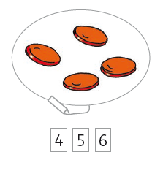

9

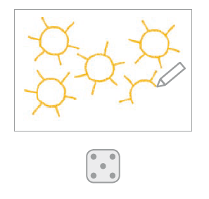

10
Zähle die Plättchen.

11
Kannst du von 20 rückwärts zählen?

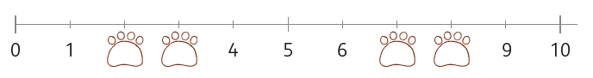
12

13
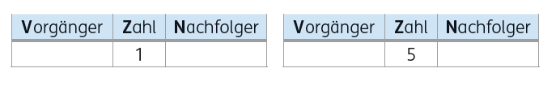

14
Zerlege. Finde mehrere Möglichkeiten.


15

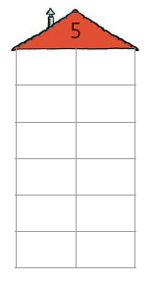

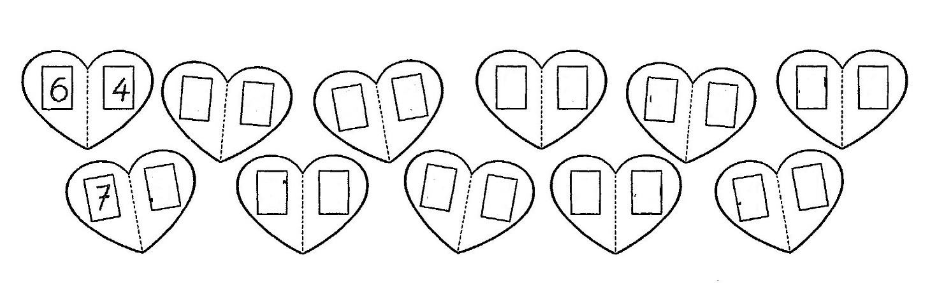
16

17
Wie rechnest du? 7 + 5

18
Wie rechnest du? 14 - 8

